Nombre:  Daniel G. Cavazos Rdz. |  | Matrícula:  2682576
Nombre del curso:  Computación en Java | Nombre del profesor:  Lorenza Illanes Diaz Rivera
Módulo 2 | Actividad: Evidencia Final
Fecha: 05/09/2017
Bibliografía:

Objetivo:
cliente de Facebook en línea de comando (FBcmd4J) con Facebook4J

Procedimiento:
- Leí las instrucciones
- Realice el código para que realizara lo que la actividad pedía
- Realice un documento de evidencias de como realice este programa, y que se necesita para correr el programa
- Subí todo a mi repositorio de GitHub
- Escribí mi conclusión

Resultados:
Salida de la apicacion:
Simple Twitter client v1.0

Opciones:
(0) Cargar TimeLine
(1) publicar status en tu foro
(2) publicar link en tu foro
(3) salir

Por favor ingrese una opciÃ³n:
0
Daniel Cavazos
English

null
fb.com/10208187642242880_10208201369906063
null
fb.com/10208187642242880_10205711241014397
My heroes and me
fb.com/10152774204309601_10152628272279601
Arte moderno.
fb.com/1118282898215068_805882089455152
Dany! Vota por mi porfis http://woobox.com/fvffmy?web=1
fb.com/10208187642242880_10203750412154901
null
fb.com/10208187642242880_10203195476121847
Ohhhhh ya entendi el de "One bed, No pillowcase, one pillow..." jajajajajaja
fb.com/10208187642242880_10202639834631157
Creo que alguien hackeo all tecmilenio :/
fb.com/10208187642242880_10202539167714547
hahaha, que esta pasando?
fb.com/10208187642242880_10202193323148649
Almost... :'(
fb.com/10208187642242880_10200789952745266
null
fb.com/10208187642242880_10200785564235556
muchas gracias a todos los que me felicitaron, perdón no decirlo ayer pero no podía.
fb.com/10208187642242880_10200783749310184
Just like the good old days :)
fb.com/10208187642242880_10200680953700358
null
fb.com/10208187642242880_10200441035142544
e we que no se te olvide el disfras para mañana

fb.com/10208187642242880_10200123109474601
null
fb.com/694725323996087_160139787454646
null
fb.com/10208187642242880_3838321890662
null
fb.com/10153072050819439_10150581502434439
null
fb.com/10153072050819439_10150581501489439
null
fb.com/151584058265110_168438833246299
null
fb.com/151584058265110_168422856581230
null
fb.com/151584058265110_167972043292978
null
fb.com/151584058265110_167613593328823
null
fb.com/151584058265110_167610359995813
null
fb.com/151584058265110_167886603301522
null
fb.com/151584058265110_167643549992494
null
fb.com/10208187642242880_2311949892316
gracias dani ya me llego:D
fb.com/10208187642242880_2256931676895
null
fb.com/10208187642242880_2210415994032
null
fb.com/10208187642242880_2022004363859
ai son mushos
fb.com/934219833277611_192366074129661
e wee luegoo me dass el regloo ....
fb.com/10208187642242880_1612874655872
null
fb.com/10208187642242880_1494069765824
null
fb.com/10208187642242880_1409753337966
oieee porfaborr mañana lllebas el dineroo pero urjentee porfass
si?
fb.com/10208187642242880_1378537197582
null
fb.com/10208187642242880_1213057940704
K ONDA
fb.com/10208187642242880_1207112472071
null
fb.com/10208187642242880_1193202924341
null
fb.com/10208187642242880_169921034025
null
fb.com/10208187642242880_10203466650941048
# of results: 40
file created succesfully
Simple Twitter client v1.0

Opciones:
(0) Cargar TimeLine
(1) publicar status en tu foro
(2) publicar link en tu foro
(3) salir

Por favor ingrese una opciÃ³n:
1
que quieres publicar?
status:
hello world
fb.com/10208187642242880_10210918351868914
Simple Twitter client v1.0

Opciones:
(0) Cargar TimeLine
(1) publicar status en tu foro
(2) publicar link en tu foro
(3) salir

Por favor ingrese una opciÃ³n:
2
que quieres publicar?
text with link:
check this website out
link:
www.google.com
fb.com/10208187642242880_10210918353308950
Simple Twitter client v1.0

Opciones:
(0) Cargar TimeLine
(1) publicar status en tu foro
(2) publicar link en tu foro
(3) salir

Por favor ingrese una opciÃ³n:
3
Todos los links de el foro se guardan en un documento txt este se llama posts de y el nombre del usuario. Cada post tiene e texto que tiene el post y una liga que se puede copiar y pegar en un buscardor de internet para ver la publicacion. (muchos de ellos dice null y luego el link, esto quiere decir que no tuvo subtitulo la publicacion).

La siguiente opcion es publicar algo en tu foro, al elegir ese, te dice que pongas lo que quieres que el status diga, en este caso, yo puse que dijera hello world, al darle enter, como las publicaciones anteriores, te deja un link en el que al copiar y pegar te lleva a esta publicacion creada.
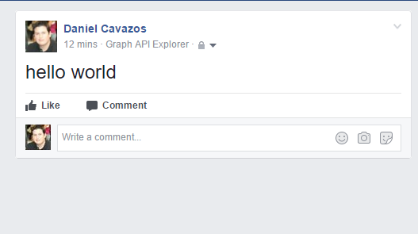

La siguiente opcion es muy parecida al anterior, pero este tiene un paso mas, al ingresar lo que quieres que diga el status, tienes que agruegar una liga de un sitio web, esta liga se demostrara muy grande en la publicacion en facebook.
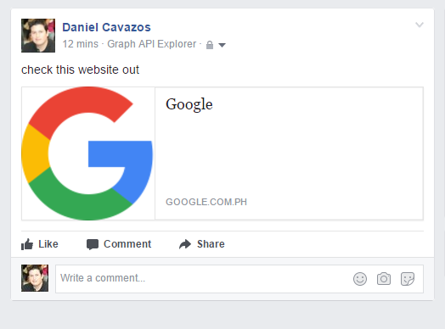
(las publicaciones estas los hice publico por si quiere probar los links que dieron)
La siguiente opcion es para salir, que no se tiene que explicar lo que hace.

¿Qué se necesita para usar la aplicación?
Pues más que nada se necesita un token de acceso, pero como son muy limitados los tokens y solo duran una hora cada token, no pude encontrar la forma de hacerle para que otra persona pudiera usar la aplicación con otro token, así que para que funcione, deberías de agarrar un token y ponerlo en el archivo de propiedades Facebook, en este archivo, hay un apartado llamado AccessToken, allí es en donde lo agregas.

Aquí le vuelvo a dejar el link de mi repositorio de GitHub:
https://github.com/SnoopyCorn/fbcmd4j
Conclusión:
Con esta evidencia, realmente se me dificulto entender cómo funcionaba absolutamente todo, ya que hay muchos componentes diferentes y hasta a veces los diferentes componentes hacen lo mismo, pero con algún detalle diferente. Algo que creo que me falto era lo del AccessToken, ya que no creo que cualquier persona además de mi puede usar esta aplicación, pero realmente no pude encontrar una solución a esto.

